ΕΡΓΑΣΤΗΡΙΟ
ΙΣΤΟΛΟΓΙΑΣ-ΕΜΒΡΥΟΛΟΓΙΑΣ
ΙΑΤΡΙΚΟ ΤΜΗΜΑ ΑΠΘ

Α Ν Α Κ Ο Ι Ν Ω Σ Η

Γίνεται γνωστό στους Β΄ ετεις φοιτητές του Ιατρικού τμήματος ότι οι γραπτές εξετάσεις στο μάθημα «Εμβρυολογία» του Εργαστηρίου Ιστολογίας-Εμβρυολογίας θα γίνουν την Πέμπτη 23/9/2021 και ώρα 9:30 π.μ

Οι φοιτητές οφείλουν να διαθέτουν :

- Υπολογιστή για σύνδεση στη σελίδα e-learning.auth.gr στο αντίστοιχο μάθημα στο οποίο εξετάζονται, προκειμένου να λάβουν μέρος στην εξέταση.
- Κάμερα συνδεδεμένη στον ίδιο υπολογιστή ή κινητό τηλέφωνο με κάμερα, ή άλλο ηλεκτρονικό μέσο (laptop/tablet/2 η/υ) που διαθέτει κάμερα, τοποθετημένο σε θέση , ώστε να φαίνεται η οθόνη και το πληκτρολόγιο του υπολογιστή , καθώς και το προφίλ του εξεταζόμενου. Χωρίς κάμερα με τις παραπάνω προδιαγραφές η συμμετοχή στις εξετάσεις e-learning θεωρείται άκυρη.
Η κάμερα πρέπει να τοποθετηθεί ως εξής:
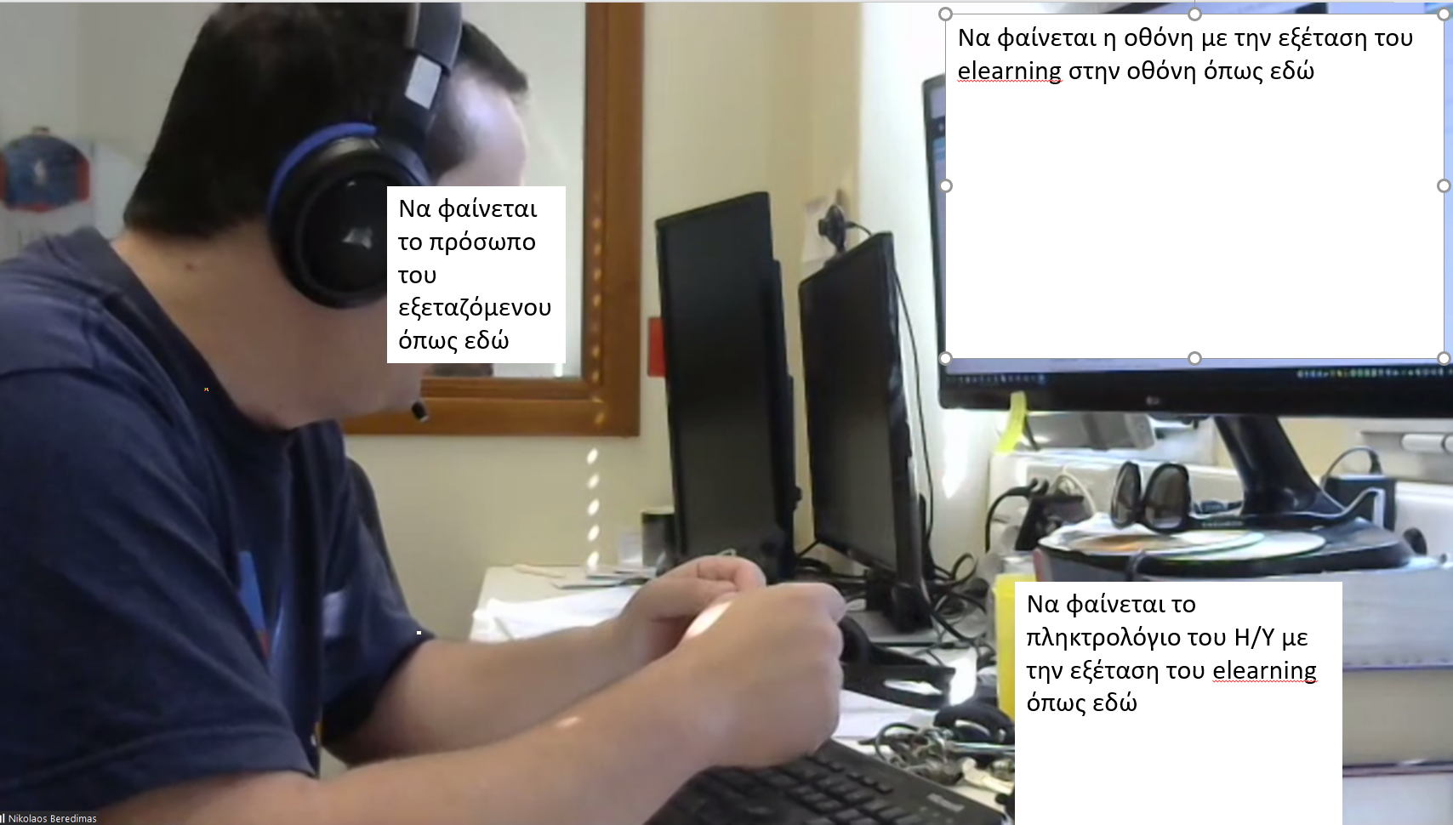

- Ακαδημαϊκή ταυτότητα

ΒΗΜΑΤΑ ΓΙΑ ΤΗΝ ΕΞΕΤΑΣΗ
-Θα συνδεθείτε στις 9.30 π.μ. στα παρακάτω link με τον ιδρυματικό σας λογαριασμό ως εξής :

Αλφαβητικά : Aπό Α - Κ

Join Zoom Meeting
https://authgr.zoom.us/j/96173616654?pwd=Q08yTWk0SnZPTzduSTNJdm8xVUZYUT09

Meeting ID: 961 7361 6654
Passcode: 455724

Από Λ-Π
https://authgr.zoom.us/j/91451763276?pwd=bFV3aTk1ang1TzdBSy9Ub2J0T2xmQT09

Meeting ID: 914 5176 3276
Passcode: 733452

Από Ρ-Ω

Join Zoom Meeting
https://authgr.zoom.us/j/6876889782
Meeting ID: 687 688 9782
Passcode : 123456

-Αφού γίνει ταυτοποίηση θα συνδεθείτε με τον ιδρυματικό σας λογαριασμό στην πλατφόρμα e-learning στο μάθημα Εμβρυολογία και στο πλαίσιο εξετάσεις 2021 -γραπτές εξετάσεις-κανονικοί -Σεπτέμβριος 2021 . (ΠΡΕΠΕΙ ΝΑ ΕΙΣΤΕ ΕΓΓΕΓΡΑΜΜΕΝΟΙ ΣΤΟ ΜΑΘΗΜΑ ΠΡΟΚΕΙΜΕΝΟΥ ΝΑ ΛΑΒΕΤΕ ΜΕΡΟΣ ΣΤΗΝ ΕΞΕΤΑΣΗ)

Οι εξετάσεις θα αρχίσουν στις 10.00 π.μ. ακριβώς, θα είναι 50 ερωτήσεις πολλαπλής επιλογής και θα έχετε 25 λεπτά να απαντήσετε. Μια μόνο απάντηση είναι η σωστή.

Ν α είστε έτοιμοι νωρίς γιατί οι εξετάσεις είναι συγκεκριμένη ώρα.

Θα πρέπει :
1.Αν χρησιμοποιηθεί κινητό/tablet ως κάμερα , να έχετε κατεβάσει από
το play store την εφαρμογή zoom cloud meeting.
2. Σε περίπτωση που για κάποιο λόγο κατά τη διάρκεια της εξέτασης διακοπεί η
σύνδεση στο internet (e-learning) , ακολουθείστε την οδηγία της Υπηρεσίας
Ηλεκτρονικών Μαθημάτων :
«Σε περίπτωση που υπάρξει παροδική διακοπή του δικτύου που χρησιμοποιείτε, μπορείτε να επανέλθετε στο κουίζ σας και εφόσον υπάρχει ακόμη χρόνος για την ολοκλήρωση του κουίζ, να συνεχίσετε την προσπάθεια σας επιλέγοντας το κουμπί (Συνέχιση της τελευταίας προσπάθειας).
Σε περίπτωση που αντιμετωπίσετε οποιοδήποτε πρόβλημα μονιμότερο τεχνικό πρόβλημα θα πρέπει να πάρετε ένα screenshot ή βίντεο της οθόνης σας τη στιγμή που θα παρουσιαστεί και να το στείλετε με e-mail στον διδάσκοντά σας ώστε να τεκμηριώσετε την αδυναμία σας να ολοκληρώσετε την εξέταση».

Παρατεταμένη διακοπή από τη σύνδεση επιτήρησης zoom συνεπάγεται ακύρωση της εξέτασης.

Απαραίτητη κατά την εξέταση είναι μόνον η ακαδημαϊκή ταυτότητα. Δεν επιτρέπεται τίποτα άλλο στον γύρω χώρο. Απαγορεύονται τα ακουστικά. Όλοι οι εξεταζόμενοι θα πρέπει να παραμείνουν στη σύνδεση zoom μέχρι το τέλος της εξέτασης. Στην οθόνη θα υπάρχει μόνον η πλατφόρμα του e-learning.
Το πληκτρολόγιο δεν θα χρησιμοποιηθεί κατά τη διάρκεια της εξέτασης.
Χωρίς σύνδεση στο zoom που επιτρέπει την επιτήρηση , η συμμετοχή στις εξετάσεις, μέσω e-learning θεωρείται άκυρη.

Από τη Γραμματεία
Του Εργαστηρίου Ιστολογίας-Εμβρυολογίας

